***Project Charter***

**Sistem Aplikasi Management Game Development**



Disusun oleh :

Project Manager

**Luky Brian Juliano A11.2018.10908**

Anggota

**Muhammad Amirul I. A11.2018.11016**

**Fakhri Khafif A11.2018.11029**

**Naufal Izzan Athallah A11.2018.11328**

**I Dewa Gede Dharma Mahendra A11.2018.10910**

**UNIVERSITAS DIAN NUSWANTORO**

**FAKULTAS TEKNIK KOMPUTER**

**SEMARANG**

**Project Charter**

**Judul Proyek** : Sistem Aplikasi Management Game Development

**Tanggal Mulai Proyek** : Mei

**Tanggal Akhir Proyek** : Oktober

**Manajer Proyek** : Luky Brian Juliano

**Tujuan Proyek** : Sistem Aplikasi Management Game Development merupakan system yang mampu mengelola penerbitan game yang nantinya diberikan kepada developer. Sistem Aplikasi Management Game Development merupakan kumpulan dari seluruh komponen data yang berinteraksi membentuk satu kesatuan. Sistem ini merupakan kumpulan data – data game.

**Pendekatan**  :

* Melakukan pertemuan langsung dengan developer.
* Melakukan review terhadap contoh – contoh dokumen manajemen proyek.
* Melakukan riset perangkat lunak untuk menyediakan jaminan keamanan dan mengelola input user.

**Peranan Tanggung Jawab**

Nama – nama tim dalam proyek system XX sebagai berikut :

|  |  |  |  |
| --- | --- | --- | --- |
| **Nama** | **Peranan** | **Posisi** | **Informasi Kontak** |
| Luky Brian Juliano | Project Manager | Project Manager | - |
| Muhammad Amirul Ilham | Anggota | Software Analyst | - |
| Fakhri Khafif | Anggota | Software Developer | - |
| Naufal Izzan | Anggota | Software Developer | - |
| I Dewa Gede Dharma | Anggota | Software Developer | - |

**Sistem Aplikasi Management Game Development**

* **Introduction/Background**

Management Game Development merupakan layanan yang disediakan oleh suatu Tim, dalam hal ini Aplikasi Management Game ,Berbagai upaya agar Aplikasi Management Game dapat berjalan dengan apa yang diharapkan. Salah satunya adalah dengan selalu meng-update game terbaru. Perlunya suatu sistem yang mengintegrasikan game yang terdapat dalam platform kami agar masyarakat dapat dengan mudah mengetahui kapan game mereka (developer) dipublikasikan. Sistem Aplikasi Management ini dapat menampilkan tanggal dan waktu kapan game dipublikasikan.

* **Business Objective**

Sistem ini merupakan platform yang disediakan untuk developer. System ini diharapkan mampu meningkatkan daya minat developer untuk menggunakan system kami sebagai platform mereka(*Developer).*Sistem ini mampu beroperasi 24 jam.

* **Current Situation and Problem**

Sistem ini berjalan mencatat game yang akan dipublikasikan dan mencatat informasi keseluruhan mengenai profil developer.

* **Critical Assumption**

Perkembangan teknologi untuk pelayanan umum terutama bagi masyarakat akan membawa dampak positif terhadap kemudahan untuk mendapatkan informasi, dalam hal ini di khususkan untuk mendapatkan informasi mengenai game yang akan dirilis. Disisi lain,salah satu tuntutan yang harus dihadapi adalah harus bisa mengimbangi perkembangan teknologi yang terus berkembang. Contoh umum yang sedang berkembang saat ini adalah mengenai perangkat mobile, sehingga mudah untuk mengakses informasi di mana saja.

* **Analysis of Options and Recommendation**

Kebutuhan utama dari system ini adalah memberikan pelayanan terbaik bagi developer dalam hal meirilis sebuh game secara up to date. System ini berbasis web sehingga kebih mudah diakses dimana berbasis mobile maupun berbasi PC.

* **Potential Risks**

Resiko dalam pembuatan perangkat lunak :

1. Jika anggota yang bersangkutan mengalami sakit atau mengalami kendala untuk bisa menyelesaikan tugasnya, maka anggota lain yang sudah selesai atau belum memiliki tugas akan mengambil alih sampai batas waktu yang tidak ditentukan
2. Jika waktu yang diperlukan untuk menyelesaikan proyek tidak cukup dengan waktu yang ditentukan maka project manager akan segera melakukan rapat darurat dengan stakeholder untuk membicarakan masalahnya.
3. Jika biaya yang di tentukan melebihi batas yang telah di tentukanmaka project manager akan merincikan dana sedetail mungkin sehingga bisa di berikan untuk bukti mengenai biaya yang berlebihan.

* **Budget Estimate and Financial Analysis**
* **Time Estimate**

Estimasi waktu lamanya pengerjaan proyek adalah sebagai berikut :

1. Analisis Kebutuhan : Mei
2. Desain Fungsi : Mei - Juni
3. Pemrograman : Juni - Agustus
4. Pengujian : Agustus - September
5. Pemeliharaan : Oktober
6. Dokumentasi : Mei - Oktober

**Project Scope Statement**

1. Ruang Lingkup

Suatu aplikasi yang menghubungkan antara game designer dengan game publisher. Aplikasi ini berfungsi untuk manajemen pertemuan publisher dengan game designer.

1. Deskripsi Fungsionalitas

* User dapat melihat review appointment bulanan, reminder, dan report dalam bentuk csv.
* Menampilkan penjadwalan hari atau jam tertentu.
* Designer dapat membuat janji kepada publisher tertentu.
* Publisher dapat menentukan available time yang diharapkan untuk semua hari.
* Designer dapat membuat suatu project dari menu project dan menghubungkan project tersebut dengan suatu appointment.

1. Work Break Structure

Terlampir

1. Deskripsi Aktivitas

* Penanggung jawab project ini 5 orang.
* Project akan memakan waktu sekitar 4 bulan.
* Waktu pengerjaan estimasi Mei - September

*Lampiran :*

**Work Breakdown Structure**

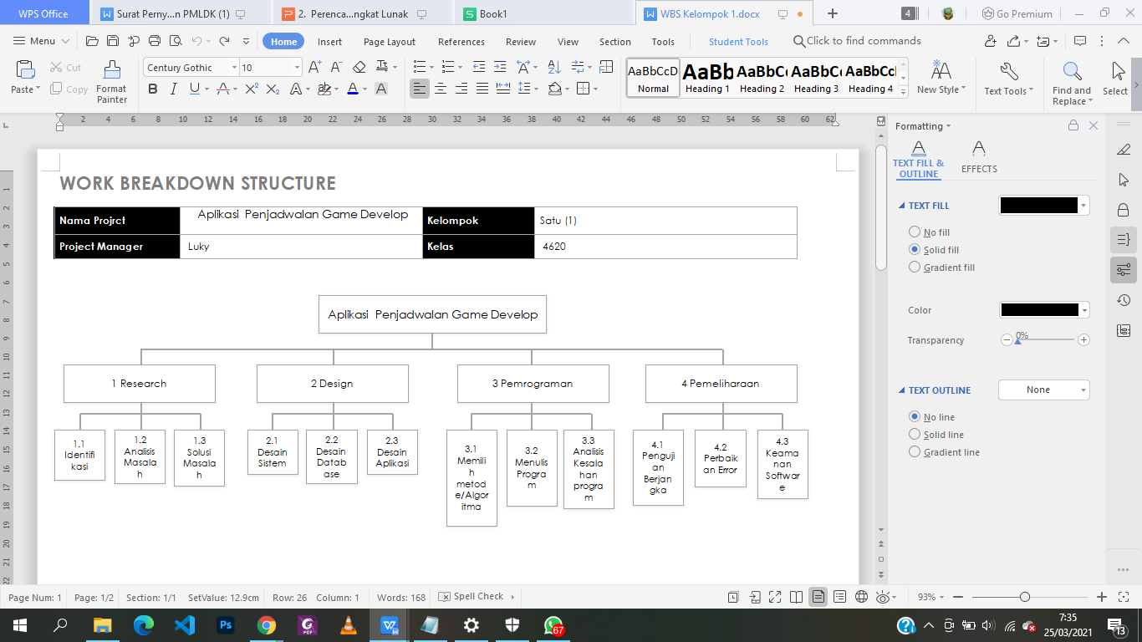

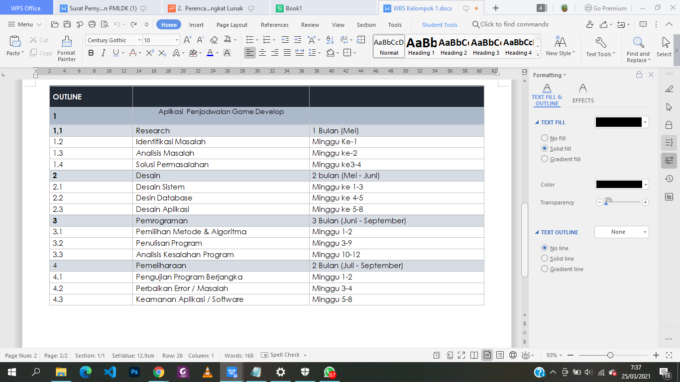

|  |  |  |  |  |  |  |
| --- | --- | --- | --- | --- | --- | --- |
| Kegiatan dan waktu pelaksanaan | Mei | Juni | Juli | Agustus | September | Oktober |
| Analisis Kebutuhan |  |  |  |  |  |  |
| Design Fungsi |  |  |  |  |  |  |
| Pemrograman |  |  |  |  |  |  |
| Pengujian |  |  |  |  |  |  |
| Pemeliharaan |  |  |  |  |  |  |
| Dokumentasi |  |  |  |  |  |  |

**Gant Chart**

Penjadwalan Proyek

**Tools Yang Dipakai**

Tools :

* **Project Manajemen :**

**Google Meet**

Google Meet (Hangouts Meet/Meet) adalah salah satu aplikasi atau software yang dapat dimanfaatkan untuk tetap produktif dalam bekerja meski dilakukan dari rumah. Google Meet memungkinkan pengguna untuk melakukan panggilan video dengan 30 pengguna lainnya per pertemuan. Dengan kata lain, Google Meet bisa menjadi media alternatif untuk bersosialisasi dengan rekan kantor atau bahkan melakukan rapat kerja.

* **Diagram :**

**Draw.io**

Draw.io adalah sebuah website yang didesain khusus untuk menggambarkan diagram secara online. Semua fitur yang ada pada situs ini bisa kalian nikmati hanya dengan bermodalkan browser yang mendukung HTML 5.

* **Wireframe :**

**Balsamic**

Balsamiq mockup adalah program aplikasi yang digunakan dalam pembuatan tampilan user interface sebuah aplikasi. Software ini sudah menyediakan tools yang dapat memudahkan dalam membuat desain prototyping aplikasi yang akan kita buat. Software ini berfokus pada konten yang ingin digambar dan fungsionalitas yang dibutuhkan oleh pengguna.

Contoh :

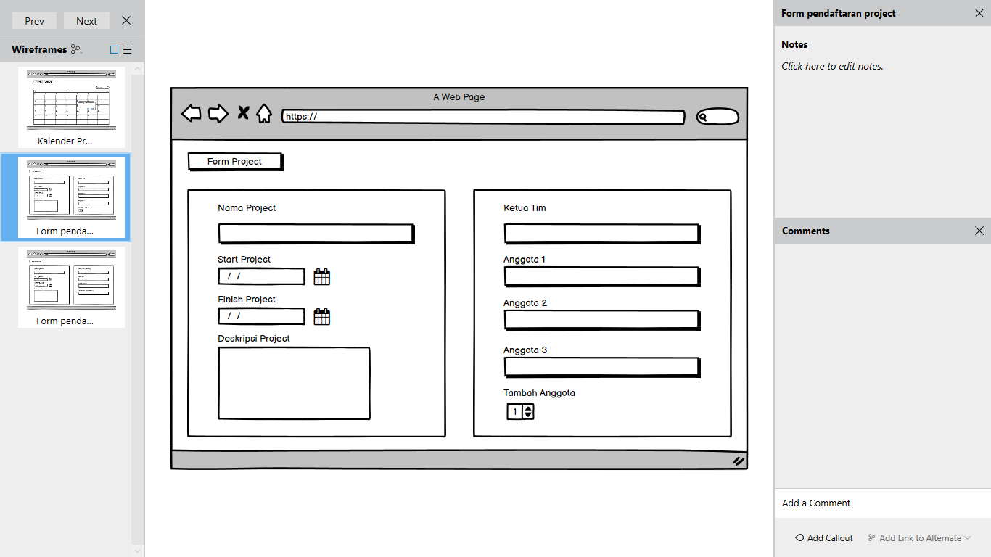

* **UI Mockup :**

**Figma**

***Aplikasi Figma*** adalah editor grafis vektor dan alat prototyping dengan berbasis web serta fitur offline tambahan yang diaktifkan oleh aplikasi desktop untuk Mac OS dan Windows. Aplikasi pendamping Figma Mirror untuk Android dan iOS memungkinkan untuk melihat prototype Figma pada perangkat seluler. Rangkaian fitur Figma berfokus pada penggunaan dalam antarmuka pengguna dan desain pengalaman pengguna dengan penekanan pada kolaborasi waktu nyata (real- time).

Sederhananya, Figma adalah desain digital dan alat prototyping. Ini adalah aplikasi desain UI dan UX yang dapat Anda gunakan untuk membuat situs web, aplikasi, atau komponen antarmuka pengguna yang lebih kecil yang dapat diintegrasikan ke dalam proyek lain. Dengan alat berbasis vektor yang hidup di cloud, Figma memungkinkan para penggunanya untuk bekerja di mana saja dari browser.